Como exportar mapas no Compendium:
Após criar seu mapa hipermídia, exporte-o clicando em FILE >> EXPORT >> XML FILE...
e preencha o formulário que irá aparecer conforme indicado abaixo:
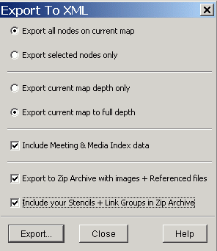
Grave o arquivo com um nome curto (<32 caracteres) em uma pasta no seu micro.
Agora acesse a Internet, entre no site do Edulab.pro.br e entre neste fórum. Crie uma mensagem neste fórum e anexem o arquivo ZIP a essa mensagem.

